第4节 协同进化与生物多样性的形成
课程内容标准 | 核心素养对接
1.举例说明协同进化。  2.概述生物多样性及其形成的过程。  3.概述以自然选择学说为核心的现代生物进化理论的要点，认同其在现代生物进化理论中的主流和核心地位。 | 1.生命观念——理解协同进化和生物多样性的概念。  2.科学思维——结合具体实例明确协同进化与生物多样性形成的关系。  3.社会责任——了解和关注生物进化理论的发展。

INCLUDEPICTURE "F:\\2022\\课件\\同步\\新教材\\2023（春）生物学 必修2 遗传与进化 人教版（新教材新标准）（鲁津京……）\\课前自主预习.tif" \* MERGEFORMATINET
知识点1 协同进化
INCLUDEPICTURE "F:\\2022\\课件\\同步\\新教材\\2023（春）生物学 必修2 遗传与进化 人教版（新教材新标准）（鲁津京……）\\C571.TIF" \* MERGEFORMATINET 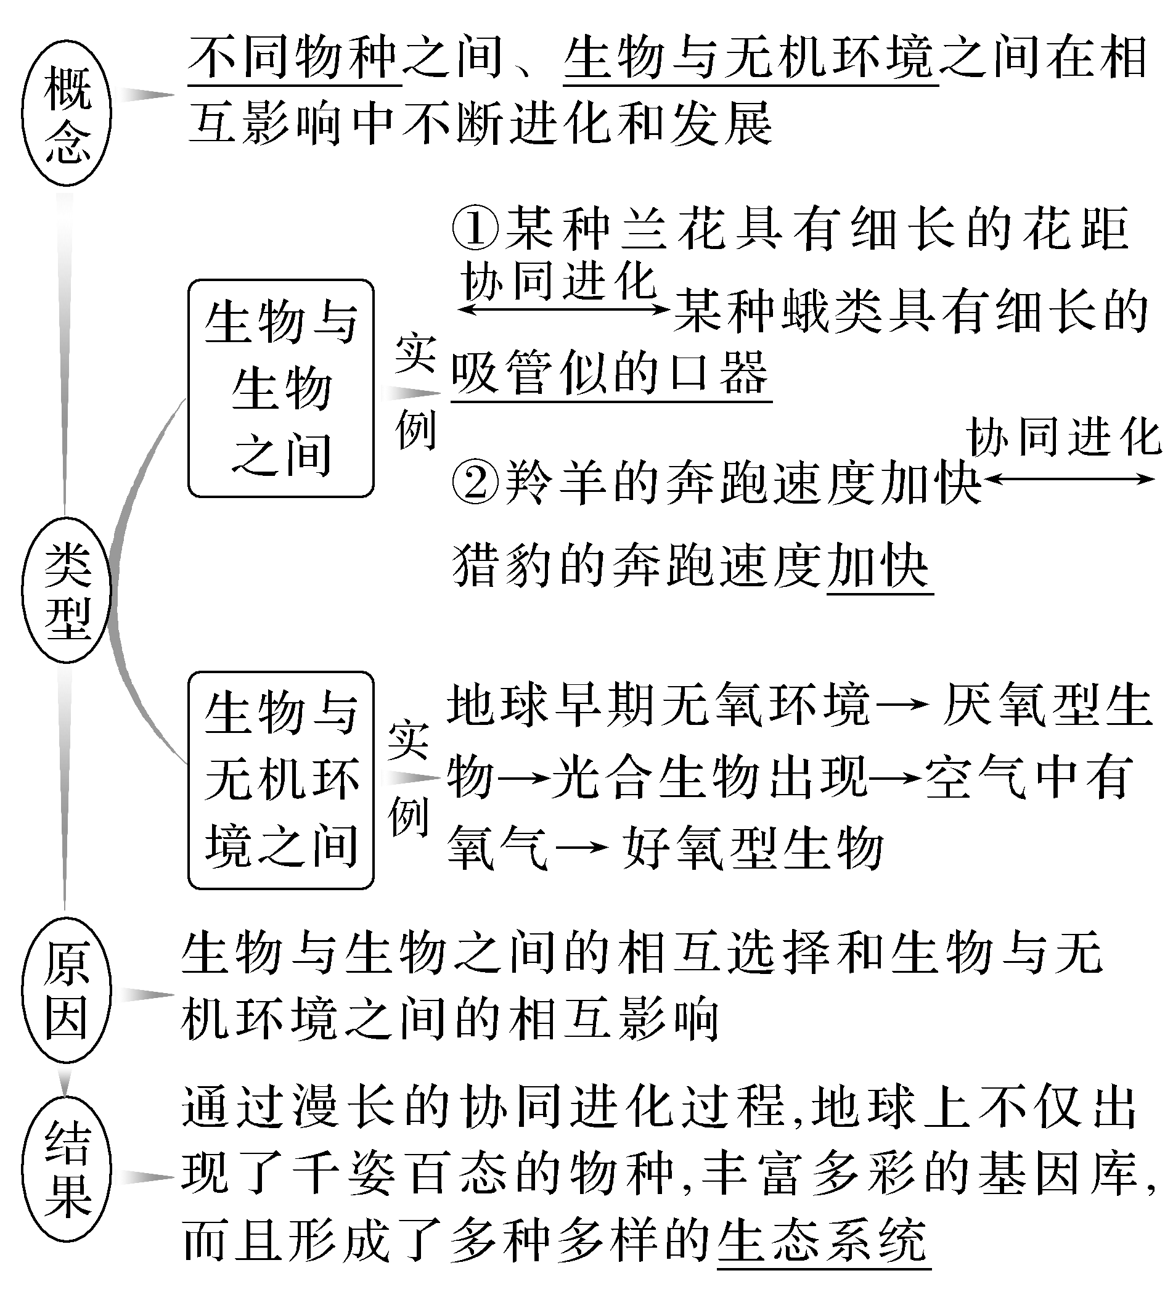

知识点2 生物多样性的形成
INCLUDEPICTURE "F:\\2022\\课件\\同步\\新教材\\2023（春）生物学 必修2 遗传与进化 人教版（新教材新标准）（鲁津京……）\\C572.TIF" \* MERGEFORMATINET 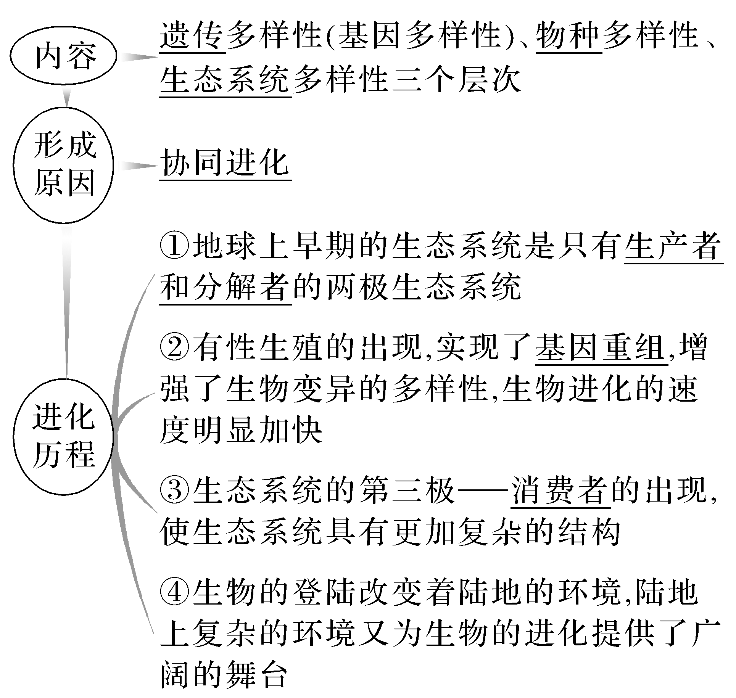
知识点3 生物进化理论在发展
INCLUDEPICTURE "F:\\2022\\课件\\同步\\新教材\\2023（春）生物学 必修2 遗传与进化 人教版（新教材新标准）（鲁津京……）\\C573.TIF" \* MERGEFORMATINET 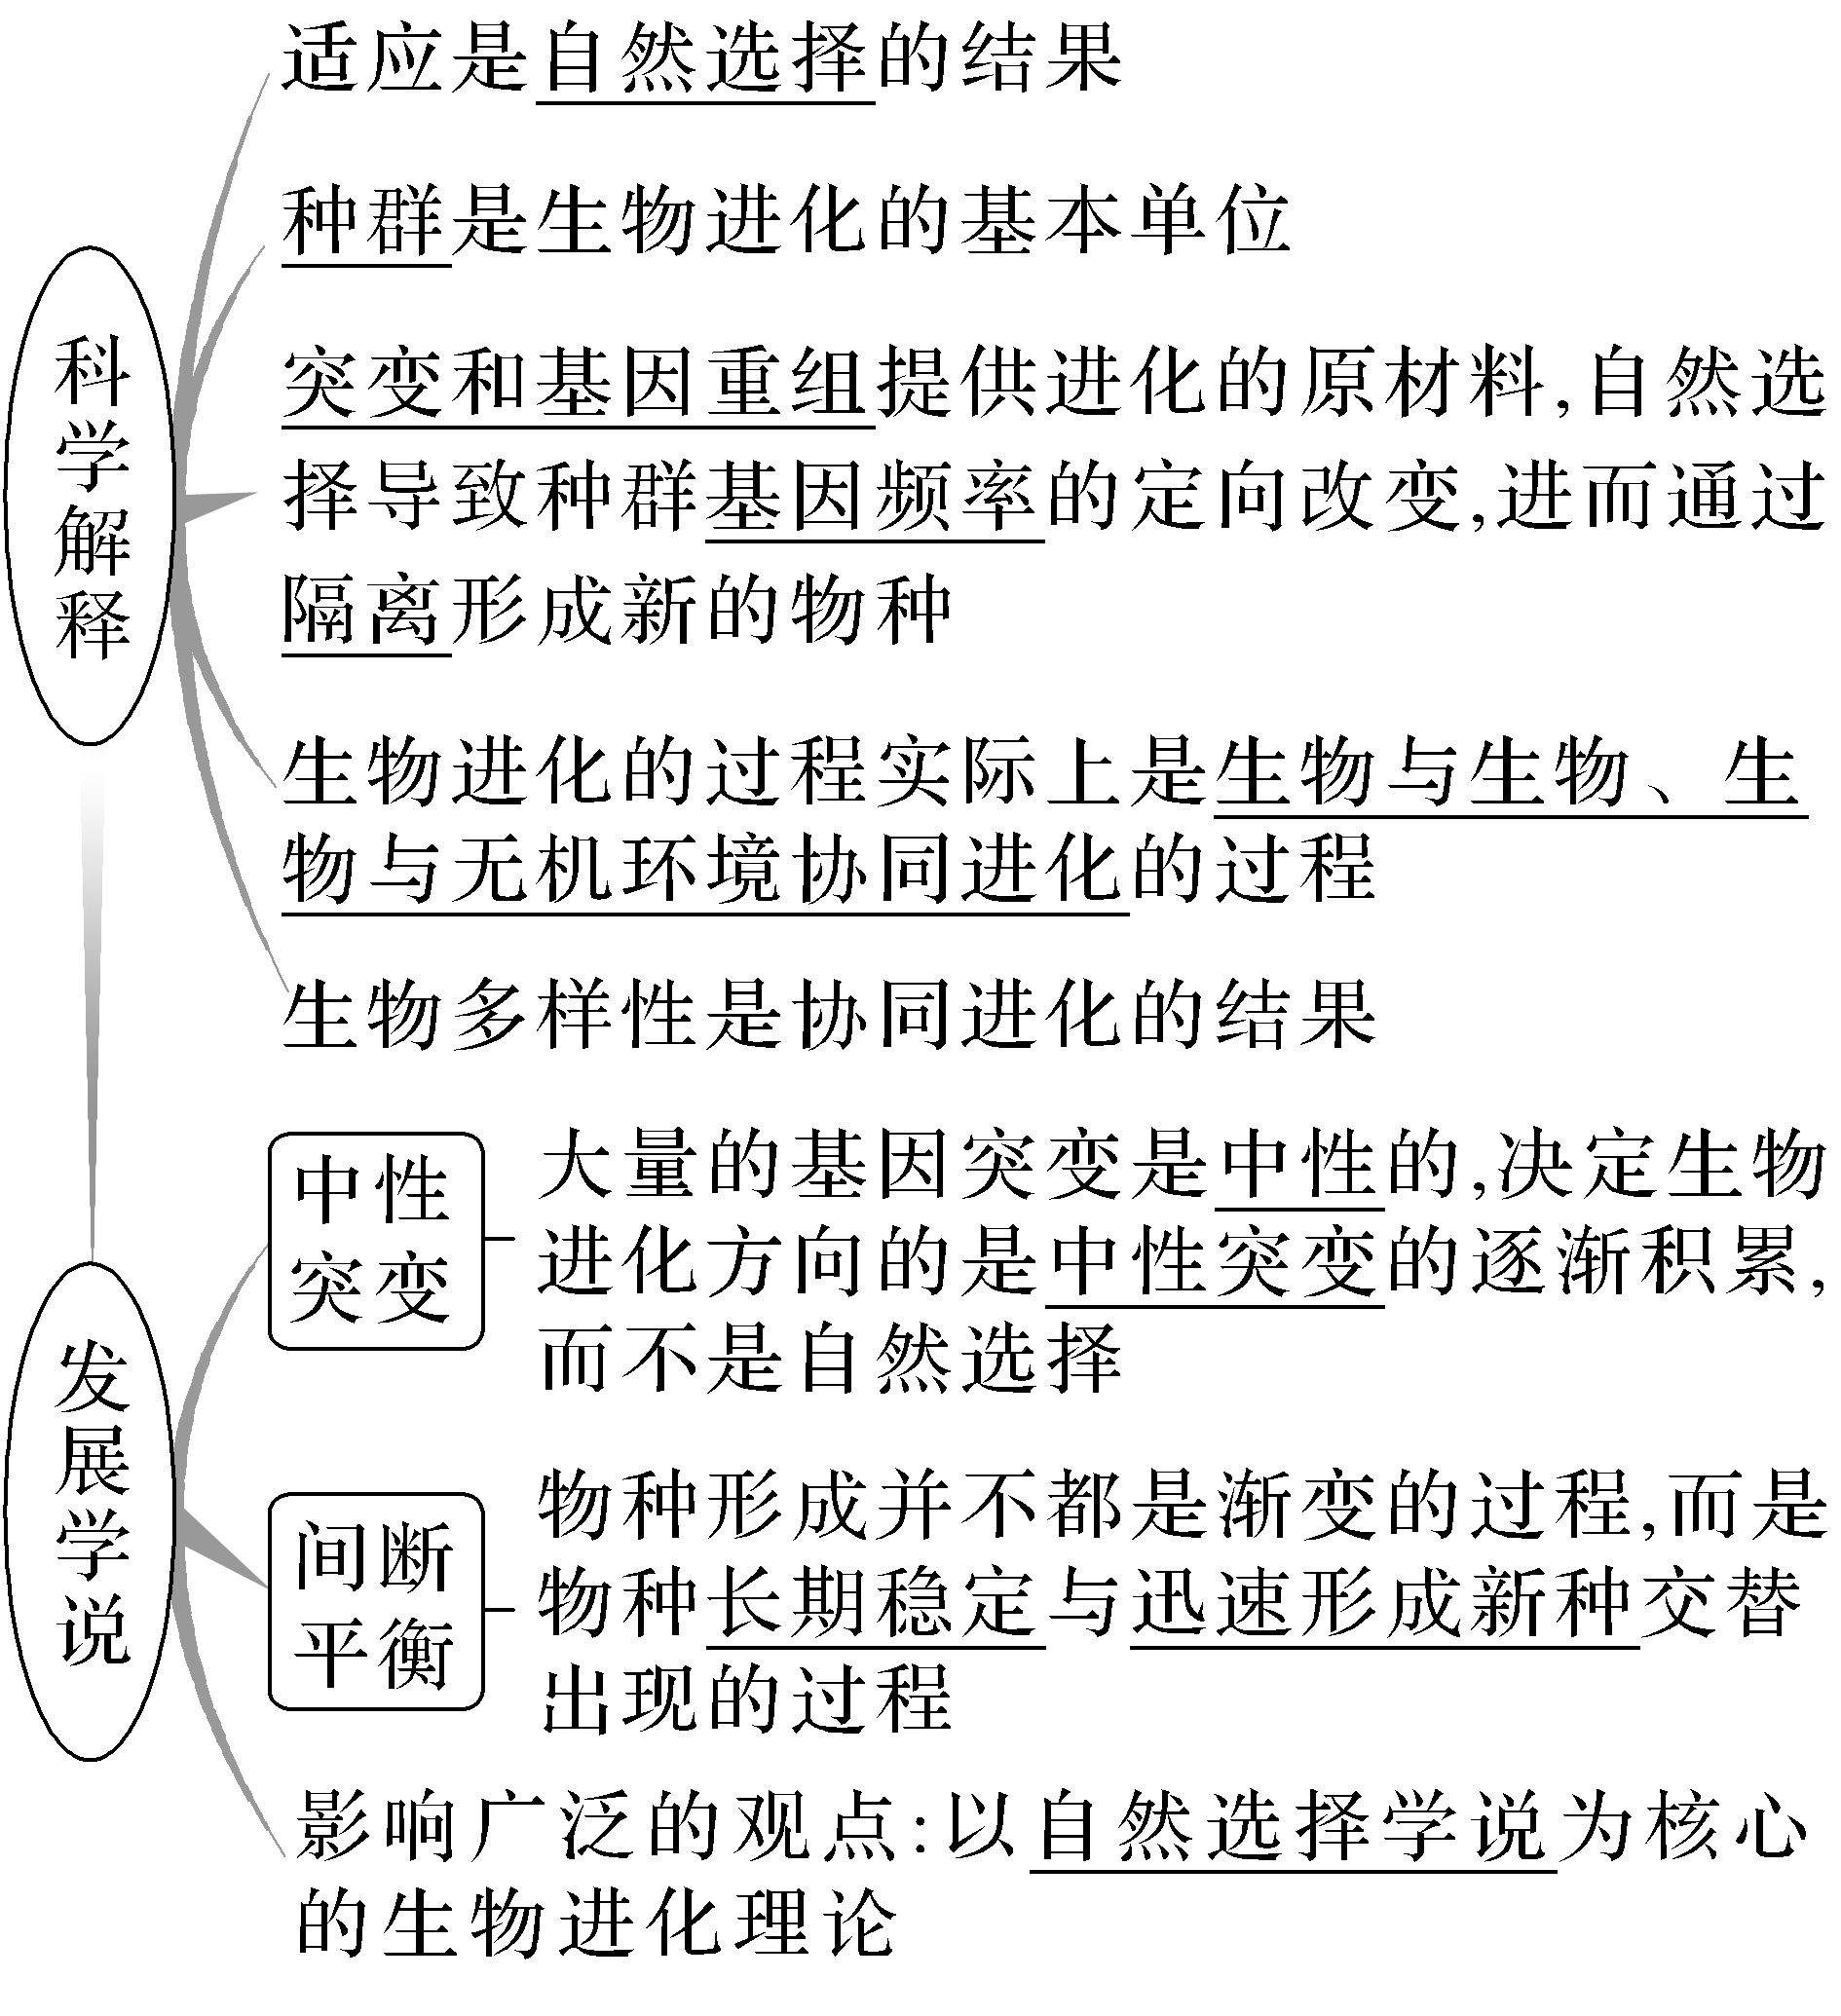
INCLUDEPICTURE "F:\\2022\\课件\\同步\\新教材\\2023（春）生物学 必修2 遗传与进化 人教版（新教材新标准）（鲁津京……）\\自查自纠.tif" \* MERGEFORMATINET 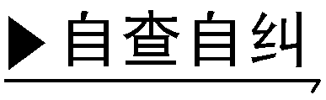
(1)协同进化是指不同物种之间不断进化与发展。(×)
(2)地球上最早出现的生物是进行有氧呼吸的单细胞生物。(×)
(3)地球上的生态系统从古至今都是由生产者、消费者和分解者组成的。(×)
(4)现代生物进化理论认为，种群是生物进化的基本单位。(√)
(5)物种的形成都是渐变的过程。(×)
(6)生物多样性的形成即是新物种的形成。(×)
INCLUDEPICTURE "F:\\2022\\课件\\同步\\新教材\\2023（春）生物学 必修2 遗传与进化 人教版（新教材新标准）（鲁津京……）\\教材边角.tif" \* MERGEFORMATINET 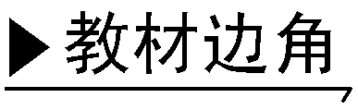

据图回答下列问题：
(1)大自然中，猎物可通过快速奔跑来逃脱被捕食，而捕
食者则通过更快速的奔跑来获得捕食猎物的机会，猎物和捕食者的每一点进步都会促进对方发生改变，这种现象在生态学上称为协同进化。
INCLUDEPICTURE "F:\\2022\\课件\\同步\\新教材\\2023（春）生物学 必修2 遗传与进化 人教版（新教材新标准）（鲁津京……）\\C574.TIF" \* MERGEFORMATINET 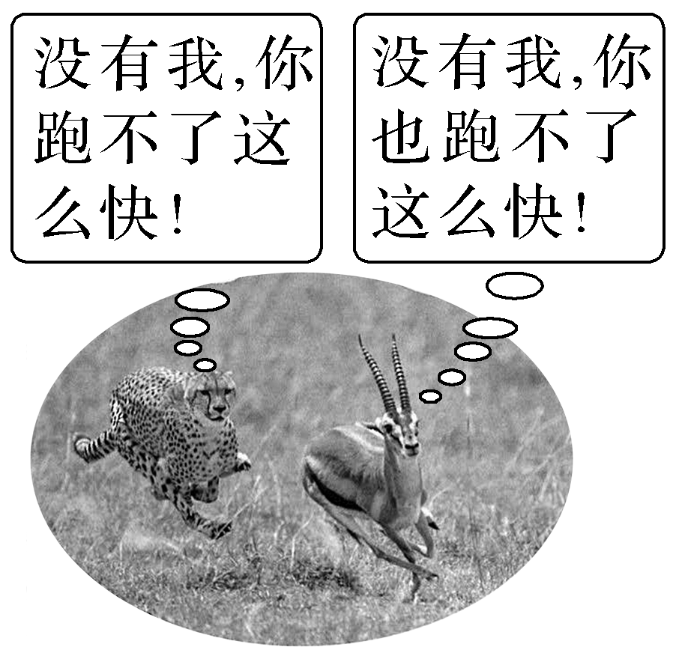
猎豹追捕羚羊
(2)捕食者的存在促进被捕食者种群发展的理由是捕食者所吃掉的大多是被捕食者中年老、病弱或年幼的个体，客观上起到了促进种群发展的作用。
(3)根据生态学家斯坦利的“收割理论”，捕食者的存在有利于增加物种多样性，在这个过程中，捕食者使物种多样性增加的方式是捕食者往往捕食个体数量多的物种，为其他物种的形成腾出空间。
INCLUDEPICTURE "F:\\2022\\课件\\同步\\新教材\\2023（春）生物学 必修2 遗传与进化 人教版（新教材新标准）（鲁津京……）\\课中合作探究.tif" \* MERGEFORMATINET
探究点一 协同进化
INCLUDEPICTURE "F:\\2022\\课件\\同步\\新教材\\2023（春）生物学 必修2 遗传与进化 人教版（新教材新标准）（鲁津京……）\\情境探疑.tif" \* MERGEFORMATINET 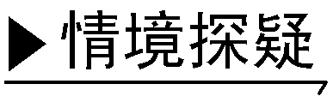
1.猎豹和羚羊通过捕食和被捕食的关系，奔跑的速度都比原来加快了，这是为什么？
INCLUDEPICTURE "F:\\2022\\课件\\同步\\新教材\\2023（春）生物学 必修2 遗传与进化 人教版（新教材新标准）（鲁津京……）\\C575.TIF" \* MERGEFORMATINET 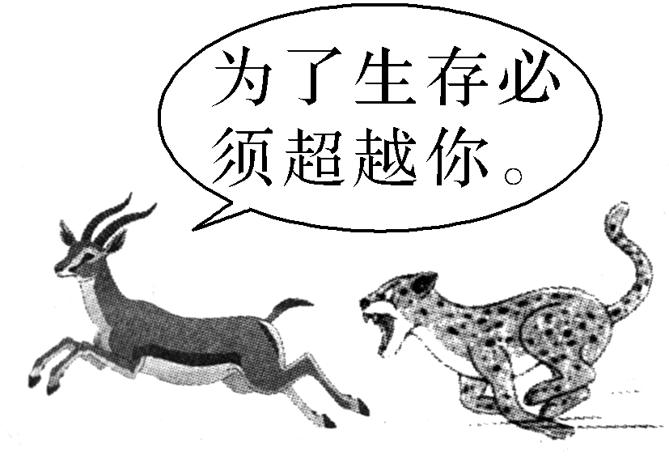
提示 这是羚羊和猎豹协同进化的结果。猎豹种群中跑得快的个体易获得食物而生存下来并繁衍后代，久而久之，跑得快成为猎豹的适应性特征；羚羊种群中跑得快的个体易躲避猎豹的捕食而生存下来并繁衍后代，久而久之，跑得快成为羚羊的适应性特征。
2.从协同进化角度分析，地球上最早出现的生物属于什么代谢类型？说明原因。
提示 异养厌氧型。生物进化过程中，首先出现无氧呼吸，然后出现光合作用有了氧气，最后出现有氧呼吸，因此最早出现的生物属于异养厌氧型。
INCLUDEPICTURE "F:\\2022\\课件\\同步\\新教材\\2023（春）生物学 必修2 遗传与进化 人教版（新教材新标准）（鲁津京……）\\名师批注A.tif" \* MERGEFORMATINET 
(1)对协同进化概念的理解
①生物与生物之间的协同进化仅发生在不同物种之间，同种生物之间不存在协同进化。
②无机环境的选择作用可定向改变种群的基因频率，导致生物朝着一定方向进化；生物的进化反过来又会影响无机环境。
(2)生物进化过程中捕食者的作用
①捕食者所吃掉的大多是被捕食者中年老、病弱或年幼的个体，客观上起到了促进种群发展的作用。
②关于捕食者在进化中的作用，美国生态学家斯坦利提出了“收割理论”：捕食者往往捕食个体数量多的物种，这样就会避免出现一种或少数几种生物在生态系统中占绝对优势的局面，为其他物种的形成腾出空间。捕食者的存在有利于增加物种多样性。
[例1] 协同进化是生物进化中一种常见的现象，下列叙述错误的是( )
A.有细长花距的兰花和有细长的吸管似口器的蛾，两者相互选择协同进化
B.猎豹与羚羊的“军备竞赛”是协同进化的结果
C.物种之间的协同进化主要通过生存斗争实现
D.协同进化就是生物与无机环境之间在相互影响中不断进化和发展
答案 D
解析 协同进化包括不同物种之间、生物与无机环境之间的相互影响。
[例2] 下列属于协同进化实例的有( )
①通过捕食关系，猎豹跑得越来越快，羚羊跑得也越来越快 ②某种兰花和专门给它传粉的蛾 ③随着光合生物的出现地球上的原始大气中有了氧气，这为好氧生物的出现提供了条件
A.1个 B.2个
C.3个 D.都不是
答案 C
解析 不同物种之间、生物与无机环境之间在相互影响中不断进化和发展，这就是协同进化，①②③均属于协同进化的实例。
探究点二 生物多样性的形成
INCLUDEPICTURE "F:\\2022\\课件\\同步\\新教材\\2023（春）生物学 必修2 遗传与进化 人教版（新教材新标准）（鲁津京……）\\情境探疑.tif" \* MERGEFORMATINET
1.请用生物进化论的观点分析生物多样性形成的原因。
提示 生物多样性的形成是多种多样的环境对生物不定向变异进行选择的结果。
2.根据你的理解，分析三种生物多样性之间的关系。
提示 遗传多样性(基因多样性)是形成物种多样性和生态系统多样性的基础，反过来物种多样性和生态系统多样性又影响遗传多样性(基因多样性)。
3.生物多样性形成的根本原因和直接原因分别是什么？
提示 根本原因：遗传的多样性(基因多样性)。直接原因：蛋白质的多样性。
4.在捕食者与被捕食者的协同进化中，从生物个体和种群两个方面分析，是有利的还是有害的？
提示 从生物个体考虑，对被淘汰的个体来说是有害的；从种群考虑，无论是对捕食者还是被捕食者，都有利于种群的发展，捕食者的存在利于增加物种多样性。
INCLUDEPICTURE "F:\\2022\\课件\\同步\\新教材\\2023（春）生物学 必修2 遗传与进化 人教版（新教材新标准）（鲁津京……）\\归纳提升.tif" \* MERGEFORMATINET 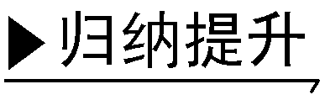
1.生物多样性的关系及原因分析
INCLUDEPICTURE "F:\\2022\\课件\\同步\\新教材\\2023（春）生物学 必修2 遗传与进化 人教版（新教材新标准）（鲁津京……）\\C576.TIF" \* MERGEFORMATINET 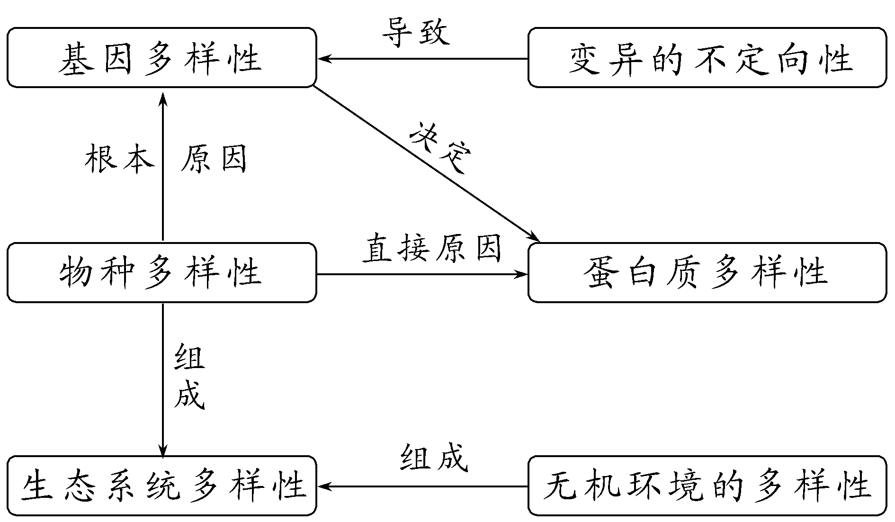
(1)从分子水平看：DNA多样性(根本原因)→蛋白质多样性(直接原因)→物种多样性。
(2)从进化角度看：物种多样性和生态系统多样性主要是生物的不定向变异与定向选择在进化过程中共同作用的结果。
(3)生物多样性≠物种多样性：物种多样性只是生物多样性的一个方面。

2.生物多样性的形成
协同进化是物种多样性和生态系统多样性形成的原因。
INCLUDEPICTURE "F:\\2022\\课件\\同步\\新教材\\2023（春）生物学 必修2 遗传与进化 人教版（新教材新标准）（鲁津京……）\\C577.TIF" \* MERGEFORMATINET 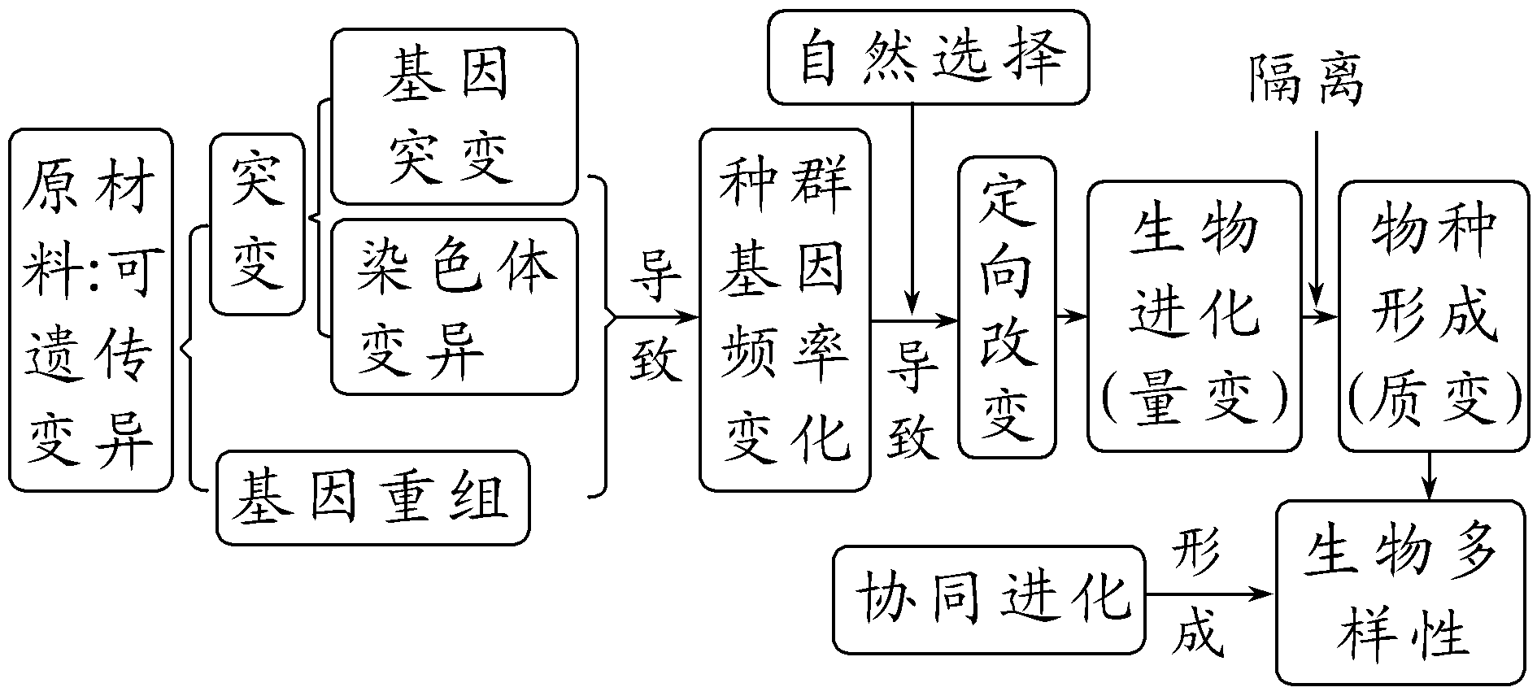
[例3] 不同物种之间、生物与无机环境之间，在相互影响中不断进化和发展。下列说法错误的是( )
A.捕食者往往捕食个体数量多的物种，这有利于增加物种多样性
B.一个物种的形成或灭绝，会影响到若干其他物种的进化
C.地衣在裸岩上定居，可为苔藓的生长提供土壤条件
D.在生物的进化过程中，好氧生物的出现早于光合生物
答案 D
解析 捕食者往往捕食个体数量多的物种，为其他物种的形成腾出空间，增加物种多样性，A正确；生物与生物之间存在着各种种间关系，协同进化，故一个物种的形成或灭绝，会影响到若干其他物种的进化，B正确；地衣在裸岩上定居，能分泌有机酸加速岩石风化形成土壤，故可为苔藓的生长提供土壤条件，C正确；随着光合生物的出现，大气中有了氧气，为好氧生物的出现创造了条件，D错误。
[例4] 下列关于协同进化与生物多样性的叙述，错误的是( )
A.不同物种之间可以相互选择协同进化
B.捕食者的存在有利于增加物种的多样性
C.生物多样性的形成就是新物种不断产生的过程
D.生态系统多样性形成的原因可概括为协同进化
答案 C
解析 协同进化指不同物种之间或生物与无机环境之间，在相互影响中不断进化和发展，故不同物种之间可以相互选择、协同进化；捕食者的存在使食物链中的生物通过反馈进行调节，有利于增加物种的多样性；生物多样性包括物种多样性、遗传(基因)多样性和生态系统多样性；生物多样性的形成是协同进化的结果。

INCLUDEPICTURE "F:\\2022\\课件\\同步\\新教材\\2023（春）生物学 必修2 遗传与进化 人教版（新教材新标准）（鲁津京……）\\名师批注A.tif" \* MERGEFORMATINET
(1)生物进化的“两个两”
INCLUDEPICTURE "F:\\2022\\课件\\同步\\新教材\\2023（春）生物学 必修2 遗传与进化 人教版（新教材新标准）（鲁津京……）\\C579-.TIF" \* MERGEFORMATINET 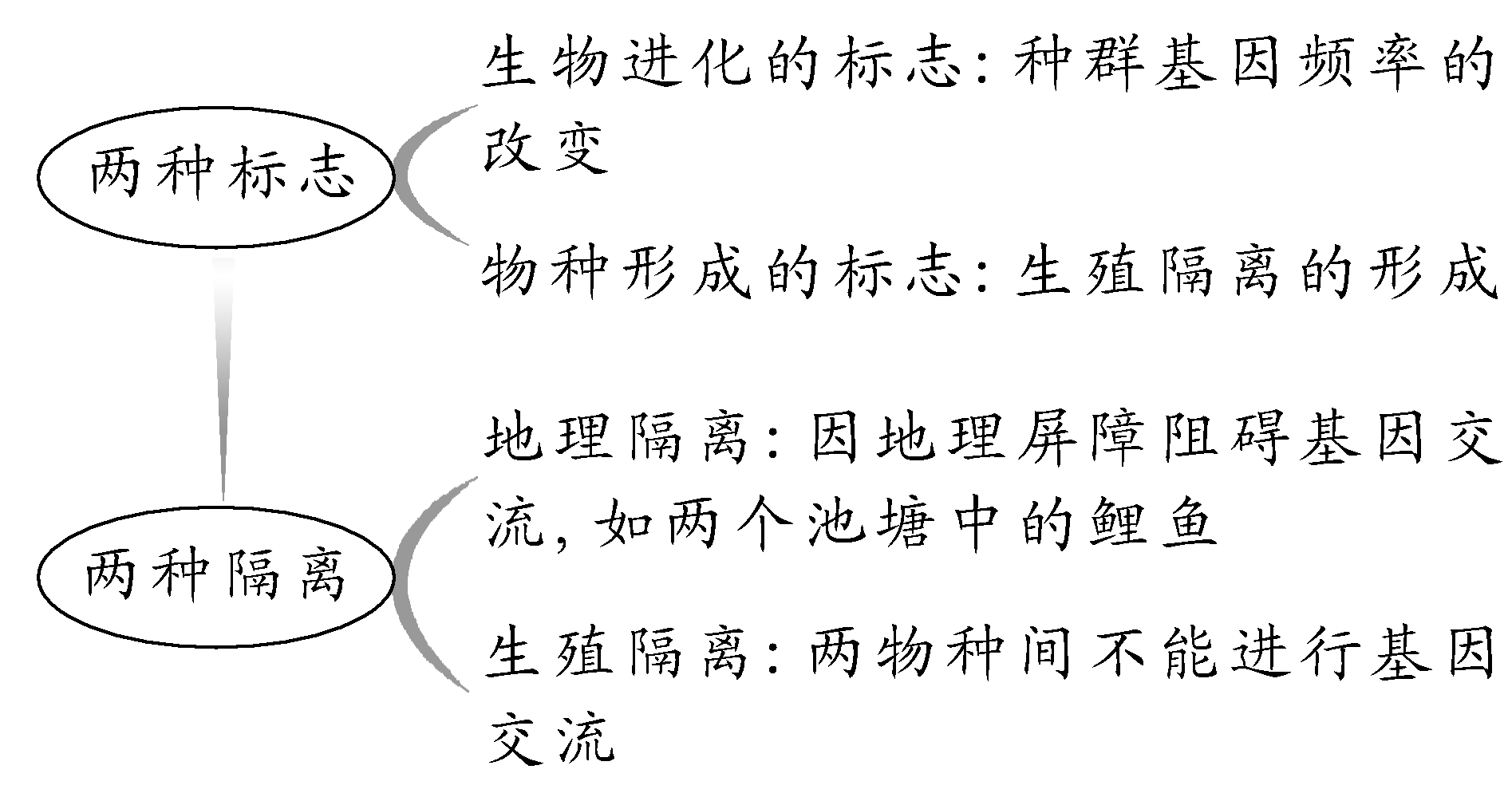
(2)物种形成的“三个三”
INCLUDEPICTURE "F:\\2022\\课件\\同步\\新教材\\2023（春）生物学 必修2 遗传与进化 人教版（新教材新标准）（鲁津京……）\\C579+.TIF" \* MERGEFORMATINET 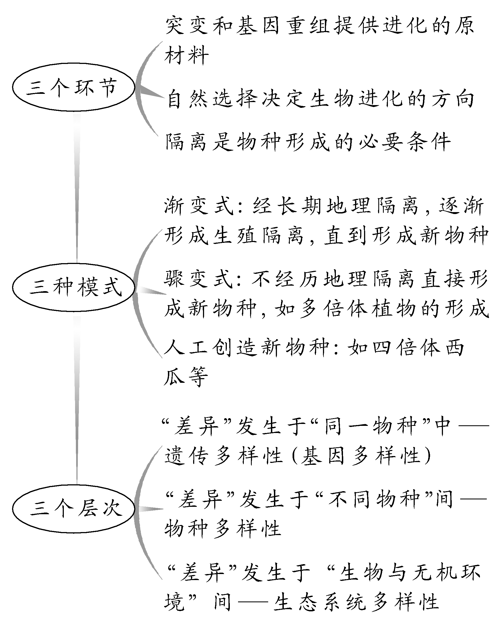

INCLUDEPICTURE "F:\\2022\\课件\\同步\\新教材\\2023（春）生物学 必修2 遗传与进化 人教版（新教材新标准）（鲁津京……）\\课堂小结.tif" \* MERGEFORMATINET 
思维导图 | 晨读必背
INCLUDEPICTURE "F:\\2022\\课件\\同步\\新教材\\2023（春）生物学 必修2 遗传与进化 人教版（新教材新标准）（鲁津京……）\\C581.tif" \* MERGEFORMATINET 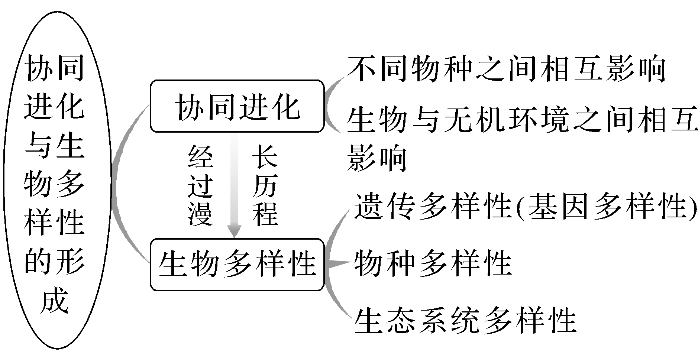 | 1.不同物种之间、生物与无机环境之间在相互影响中不断进化和发展，这就是协同进化。  2.适应是自然选择的结果。  3.种群是生物进化的基本单位。  4.突变和基因重组提供进化的原材料，自然选择导致种群基因频率的定向改变，进而通过隔离形成新的物种。  5.生物进化的过程实际上是不同物种之间、生物与无机环境之间协同进化的过程。  6.生物多样性是协同进化的结果。
随堂检测
1.协同进化就是“生态的舞台，共同的表演”，下列关于协同进化的说法，错误的是 ( )
A.协同进化可发生在不同物种之间
B.协同进化可发生在生物与无机环境之间
C.猎豹与羚羊之间的“军备竞赛”实现了二者的协同进化
D.研究协同进化无法预测某物种的存在
答案 D
解析 研究协同进化可预测某物种的存在，如达尔文根据某种兰花具有细长的花距而预测出为其传粉的某种昆虫应具有吸管似的口器，D错误。
2.在北极的一个山脉中，原始的狼已经在体格和生活习性上进化成不同的变种，其中一种狼的体重较轻，四肢发达而灵活，以猎鹿为主；另一种狼的体重较重，足短而力强，常常攻击羊群。下列叙述错误的是( )
A.狼的性状不同是自然选择的结果
B.上述现象说明自然选择是不定向的
C.在生存斗争中，捕食者和被捕食者之间进行着相互选择
D.自然选择对不同种群的基因频率的改变所起的作用有所差别，最终导致这些种群的基因库差异很大，并逐步出现生殖隔离
答案 B
解析 狼进化的实例恰恰解释了自然选择是定向的，因环境不同，选择不同，导致种群基因库改变并逐渐出现生殖隔离；捕食者与被捕食者在相互选择中协同进化。
3.下列关于生物多样性的叙述，不正确的是( )
A.生物多样性包括遗传多样性、物种多样性和生态系统多样性三个层次的内容
B.生物多样性的形成是不同物种之间、生物与无机环境之间协同进化的结果
C.物种的绝灭不利于生物多样性的形成
D.生物多样性的形成不一定是新物种形成的过程
答案 C
解析 一个物种的绝灭，会影响到若干其他物种的进化，因为物种与物种之间存在协同进化，物种的绝灭有可能利于生物多样性的形成，C错误。
4.某种兰花有细长的花距，花距底部储存着花蜜，这种兰花的传粉需借助具有细长口器的蛾在吸食花蜜的过程中完成。下列叙述正确的是( )
INCLUDEPICTURE "F:\\2022\\课件\\同步\\新教材\\2023（春）生物学 必修2 遗传与进化 人教版（新教材新标准）（鲁津京……）\\C582.TIF" \* MERGEFORMATINET 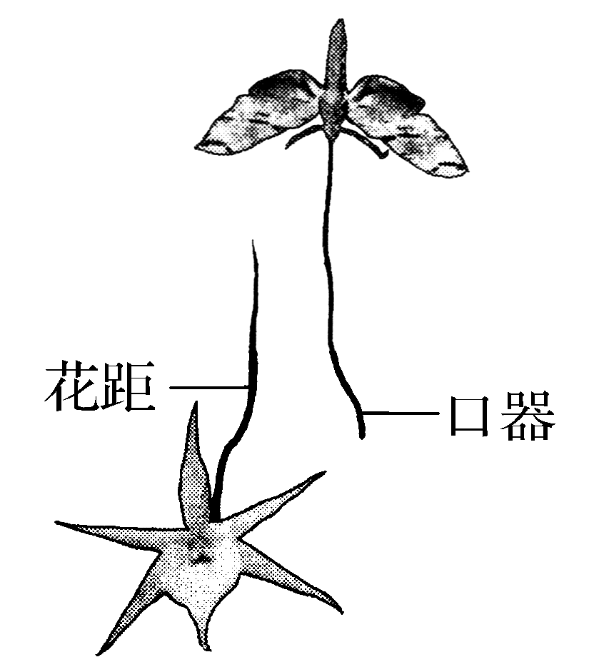
A.蛾口器的特征决定兰花花距变异的方向
B.花距变长是兰花新物种形成的必要条件
C.口器与花距的相互适应是协同进化的结果
D.蛾的口器会因吸食花蜜而越变越长
答案 C
解析 变异是不定向的，A错误；新物种产生的必要条件是隔离，B错误；根据题干可知，口器与花距的相互适应是相互选择、协同进化的结果，C正确；口器的变长是自然选择的结果，D错误。

课后·分层训练
(时间：30分钟)
INCLUDEPICTURE "F:\\2022\\课件\\同步\\新教材\\2023（春）生物学 必修2 遗传与进化 人教版（新教材新标准）（鲁津京……）\\基础对点.tif" \* MERGEFORMATINET 
知识点1 协同进化
1.协同进化不会发生在( )
A.狼和兔之间
B.浅色桦尺蛾和深色桦尺蛾之间
C.好氧型生物和无机环境之间
D.杂草和水稻之间
答案 B
解析 不同物种之间、生物与无机环境之间在相互影响中不断进化和发展，这就是协同进化。同种生物之间不存在协同进化，B符合题意。
2.下列关于生物进化历程的叙述，错误的是( )
A.目前发现的最早的生物化石是古细菌化石
B.先出现原核生物，然后出现真核生物
C.先出现单细胞生物，然后出现多细胞生物
D.先出现生产者、消费者，然后出现分解者
答案 D
解析 就目前所掌握的证据来看，最早的生物化石是35亿年前的古细菌化石，A正确；生物进化的顺序是由简单到复杂，即先出现原核生物，然后出现真核生物，先出现单细胞生物，然后出现多细胞生物，先出现分解者、生产者，然后出现消费者，B、C正确，D错误。
3.安第斯山区有数十种蝙蝠以花蜜为食。其中，长舌蝠的舌长为体长的1.5倍。只有这种蝙蝠能从长筒花狭长的花冠筒底部取食花蜜，且为该植物的唯一传粉者。由此无法推断出( )
INCLUDEPICTURE "F:\\2022\\课件\\同步\\新教材\\2023（春）生物学 必修2 遗传与进化 人教版（新教材新标准）（鲁津京……）\\C583.TIF" \* MERGEFORMATINET 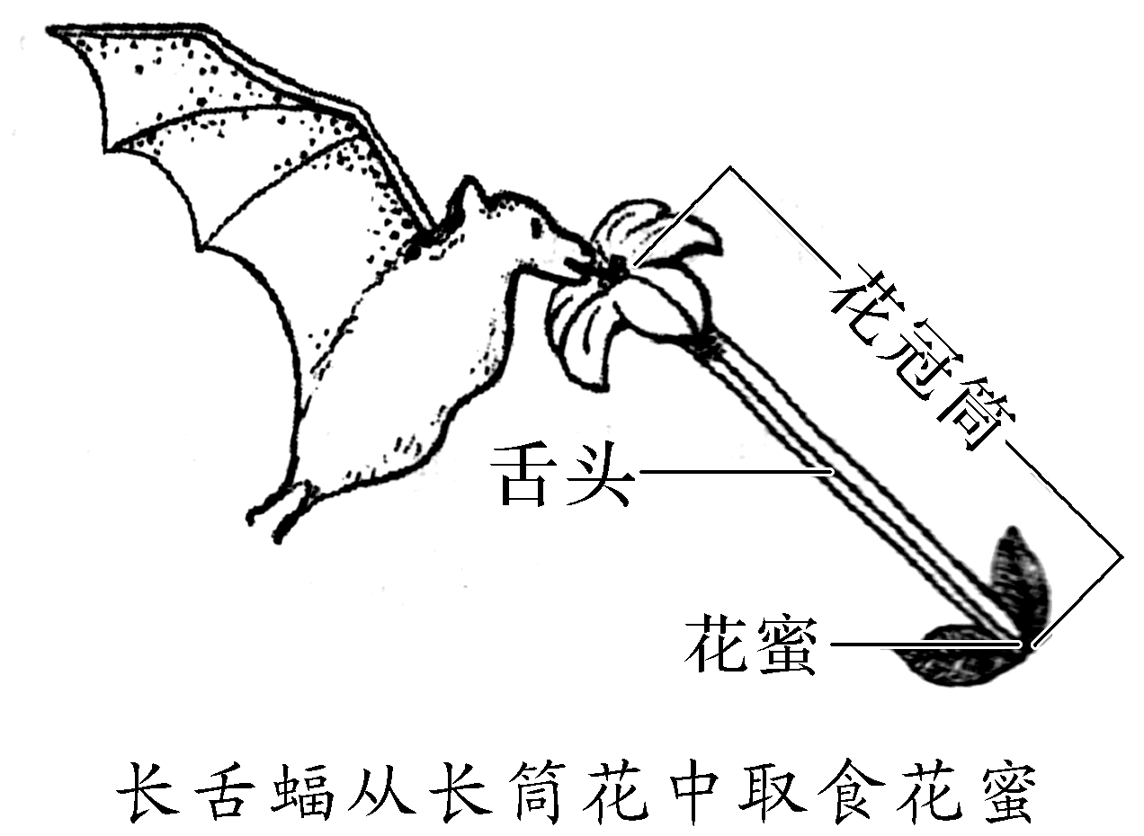
A.长舌有助于长舌蝠避开与其他蝙蝠的竞争
B.长筒花可以在没有长舌蝠的地方繁衍后代
C.长筒花狭长的花冠筒是自然选择的结果
D.长舌蝠和长筒花相互适应，协同进化
答案 B
解析 由题干信息可知，长舌蝠为长筒花的唯一传粉者，体现了二者的协同进化，相互依赖关系，故在没有长舌蝠的地方长筒花因不能传粉而无法繁衍后代，长舌蝠独具的长舌可有效避开与其他蝙蝠间的竞争，长筒花狭长的花冠筒的形成是长期自然选择的结果。
4.龙门山洞穴沟虾是一种新物种，它与我们常见的虾外形差异很大，没有扇形的尾巴和长长的触角，身体里没有色素，几乎透明，甚至连眼睛也没有，看起来宛如科幻电影里的外星生物。下列相关说法正确的是( )
A.龙门山洞穴沟虾的眼睛退化是自然选择直接作用于基因导致的
B.龙门山洞穴沟虾与常见虾交配能产生可育后代
C.一个龙门山洞穴沟虾中所含有的全部基因就是该物种种群的基因库
D.龙门山洞穴沟虾与其生活的无机环境之间会在相互影响中协同进化
答案 D
解析 自然选择直接作用的是生物个体(表型)，而不是基因；龙门山洞穴沟虾是一种新物种，说明其与常见虾之间存在生殖隔离，故它们不能交配或交配不能产生可育后代；一个种群中全部个体所含有的全部基因为该种群的基因库；不同物种之间、生物与无机环境之间在相互影响中不断进化和发展，就是协同进化。
知识点2 生物多样性的形成
5.下列关于生物进化与生物多样性形成的叙述，错误的是( )
A.最早登陆的生物是适应陆地生活的原始的两栖类
B.生物多样性的形成经历了漫长的进化历程
C.生物的进化与无机环境的变化是相互影响的
D.一个物种的形成或绝灭，会影响其他物种的进化
答案 A
解析 大约在4亿年前，由于造山运动使海洋缩小，陆地扩大，一些海洋植物开始适应陆地生活，形成了原始的陆生植物，主要是蕨类植物，随后才出现了适应陆地生活的动物——原始的两栖类，A错误；生物多样性的形成经历了漫长的进化历程，B正确；生物的进化与无机环境的变化是相互影响的，C正确；由于不同物种之间存在协同进化，因此，一个物种的形成或绝灭，会影响其他物种的进化，D正确。
6.狼和鹿是捕食者和被捕食者的关系，从进化的角度分析，下列叙述错误的是( )
A.狼在客观上起着促进鹿发展的作用
B.狼的存在有利于增加物种多样性
C.鹿奔跑速度的加快可加速狼的进化
D.鹿的进化速度比狼的进化速度快
答案 D
解析 狼和鹿互为对方的生物环境，相互进行选择，相互选择的结果是双方都朝着快速奔跑的方向进化，它们的进化速度是相当的，不能比较快慢，D错误。
7.下列关于生物多样性的叙述，正确的是( )
A.生物多样性的形成也就是新的物种不断形成的过程
B.生物多样性包括遗传(基因)的多样性、个体的多样性、物种的多样性
C.种间互助可以通过影响协同进化进而影响生物多样性
D.生物多样性是生物与生物长期相互作用、协同进化的结果
答案 C
解析 生物多样性的形成不仅仅是新的物种不断形成的过程，也是遗传多样性和生态系统多样性不断形成的过程，A错误；生物多样性包括遗传(基因)多样性、物种多样性和生态系统多样性，B错误；生物多样性是生物与生物(不同物种之间)、生物与无机环境之间相互作用、协同进化的结果，D错误。
8.近年来我国生态文明建设卓有成效，粤港澳大湾区的生态环境也持续改善。研究人员对该地区的水鸟进行研究，记录到146种水鸟，隶属9目21科，其中有国家级保护鸟类14种，近海与海岸带湿地、城市水域都是水鸟的主要栖息地。该调查结果直接体现了生物多样性中的( )
A.遗传多样性和物种多样性
B.种群多样性和物种多样性
C.物种多样性和生态系统多样性
D.遗传多样性和生态系统多样性
答案 C
解析 依据题干信息可知，该地区的水鸟有146种，体现了物种多样性；近海与海岸带湿地、城市水域都是水鸟的主要栖息地，体现了生态系统多样性，故选C。
知识点3 生物进化理论在发展
9.下列有关现代生物进化理论的叙述，错误的是( )
A.隔离可阻碍种群间个体的基因交流
B.新物种一定比原来的物种适应能力更强
C.与同种或类似的野生种类相比，家养动物的变异往往更多
D.协同进化的结果是形成生物多样性
答案 B
解析 隔离可阻碍种群间个体的基因交流，A正确；进化过程中出现的新物种，有些是靠开辟环境中新的生存空间来生存和繁衍的，不一定就比原来的物种适应能力更强，B错误；与同种或类似的野生种类相比，家养动物的变异类型往往更多，这与人类根据自身的需要采取的杂交育种及人工选择等措施有关，C正确；协同进化的结果是形成生物多样性，D正确。
10.下列叙述中，不符合中性突变学说的是( )
A.基因突变对生物适应性的影响并不是非益即害的，大量的基因突变是中性的
B.自然选择对中性突变不起作用
C.决定生物进化方向的是基因突变的方向
D.种群间遗传物质出现较大差别是中性突变积累的结果
答案 C
解析 中性突变学说认为，基因突变对生物适应性的影响并不是非益即害的，大量的基因突变是中性的，自然选择对这些基因突变不起作用，这些基因突变经过长期积累，会导致种群间遗传物质出现较大的差别，决定生物进化方向的是中性突变的逐渐积累，而不是自然选择。综上所述，C符合题意。
INCLUDEPICTURE "F:\\2022\\课件\\同步\\新教材\\2023（春）生物学 必修2 遗传与进化 人教版（新教材新标准）（鲁津京……）\\综合提升.tif" \* MERGEFORMATINET 
11.现实生活中，人类越来越多地影响生物的进化和生物多样性，下列叙述正确的是( )

A.人类对濒危动植物进行保护，不会干扰自然界正常的自然选择
B.家养动物的变异多，但没有形成新物种，不能增加生物多样性
C.生物多样性包括遗传多样性、个体多样性和种群多样性
D.抗生素对病菌进行自然选择，长期使用抗生素使细菌抗药性基因频率不断增加
答案 D
解析 人类如果保护的是适应能力低下的濒危动植物，则有可能干扰自然界正常的自然选择，A错误；家养动物的变异多，可能产生较多的新基因，能通过增加遗传多样性进而增加生物多样性，B错误；生物多样性包括遗传多样性、物种多样性和生态系统多样性，C错误；抗生素对病菌进行自然选择，长期使用抗生素使细菌抗药性基因频率不断增加，D正确。
12.下列说法不支持协同进化观点的是( )
A.有长着细长花距的兰花，就必然有同样长着细长吸管似的口器的昆虫
B.通过捕食关系猎豹跑得越来越快，斑马的逃生动作越来越敏捷
C.随着最早光合生物的出现，地球上有了氧气，这为好氧型生物的出现和进化提供了前提
D.不同物种的进化是互不干涉、彼此孤立的
答案 D
解析 任何一个物种都不是单独进化的，不同物种之间、生物与无机环境之间在相互影响中不断进化和发展，这就是协同进化。
13.研究化石时发现，某地区在距今10 000年前生活着长尾山鸡和中长尾山鸡。距今5 000年前，该区域出现了一条宽阔的大河，将该地区分割为甲、乙两区域。距今约30年前，统计发现甲区域山鸡仍为长尾和中长尾山鸡，乙区域全部为短尾山鸡。研究发现，甲区域的长尾和中长尾山鸡能正常交配、产生可育后代；甲区域的长尾和中长尾山鸡与乙区域的短尾山鸡均能交配，但受精卵不能发育。回答下列问题：
(1)甲区域的山鸡个体间尾部形态的差异，体现的是________多样性。
(2)乙区域出现的短尾山鸡 ____________(填“是”或“不是”)一个新物种。用现代生物进化理论解释，乙区域出现短尾山鸡的原因_________________________
___________________________。

(3)近些年，甲区域的环境发生剧烈变化，研究人员对该区域山鸡的数量与山鸡的翅色基因(A/a)和翅形基因(B/b)频率的研究数据如下表：
 | 中长尾山鸡 |  |  | 长尾山鸡
 | 数量/只 | A | B | 数量/只 | A | B
1980年 | 8 000 | 31% | 66% | 5 900 | 38% | 59%
1988年 | 7 900 | 29% | 57% | 6 050 | 41% | 60%
1997年 | 5 900 | 30% | 48% | 6 000 | 40% | 57%
2006年 | 4 200 | 31% | 32% | 5 950 | 39% | 61%
分析表中数据可知，近些年发生明显进化的山鸡是________。1997年时，长尾山鸡中基因型为AA的个体数量为________只。
答案 (1)遗传(基因) (2)是 突变和基因重组使甲、乙两个地区的山鸡产生不同的变异；大河阻碍甲、乙两区域山鸡间的基因交流；自然选择使山鸡的基因频率发生定向改变；基因库逐渐产生明显差异，最终导致生殖隔离 (3)中长尾山鸡 960
解析 (1)甲区域内山鸡是同一物种，所以个体间尾部形态的差异，体现的是遗传多样性(基因多样性)。(2)乙区域内出现的短尾山鸡是一个新物种。因为甲区域的两种山鸡与乙区域的短尾山鸡虽均能杂交，但受精卵不能发育，说明短尾山鸡与甲区域的山鸡间产生了生殖隔离。乙区域短尾山鸡出现的原因是突变和基因重组使甲、乙两个地区的山鸡产生不同的变异，大河阻碍甲、乙区域山鸡间的基因交流，自然选择使山鸡的基因频率发生定向改变，从而使基因库逐渐产生明显差异，最终导致生殖隔离。(3)生物进化的实质是种群基因频率的改变，分析表格数据可知，中长尾山鸡的B基因频率变化很大，所以明显进化的山鸡是中长尾山鸡。在1997年时，长尾山鸡A基因频率为40%，所以基因型为AA的占40%×40%＝16%，那么长尾山鸡中基因型为AA的个体数量为6 000×16%＝960(只)。
14.现代生物进化理论以自然选择学说为核心，是达尔文自然选择学说的丰富、完善和发展。请回答下列与生物进化有关的问题：
(1)达尔文自然选择学说内容中，适应的来源是________________，而现代生物进化理论则认为________________________产生生物进化的原材料。
(2)现代生物进化理论认为从“基因频率的变化”到“新物种的形成”必须经过的环节是________________。
(3)长江凤鲚和珠江凤鲚是凤鲚的不同种群，科研工作者对长江凤鲚和珠江凤鲚两群体的某线粒体基因片段序列进行分析，结果显示，序列有44个变异位点，总变异率为11.5%，这些差异属于生物多样性中的________________层次。
(4)人类也是生物进化的产物，保护生物多样性就是保护人类自己，理由是_________________________________________________________
___________________________________________________________。
答案 (1)可遗传的变异 突变和基因重组 (2)隔离 (3)遗传多样性 (4)地球上包括人类在内的所有生物都是在相互依存、相互制约中生存和发展的，人类的生存和发展始终受益于生物多样性
解析 (1)达尔文提出的自然选择学说认为，适应的来源是可遗传的变异。现代生物进化理论认为，突变和基因重组产生进化的原材料。(2)隔离是物种形成的必要条件。(3)同一物种的同一基因有多种变异位点，这些差异属于生物多样性中的遗传多样性层次。(4)地球上包括人类在内的所有生物都是在相互依存、相互制约中生存和发展的，人类的生存和发展始终受益于生物多样性，保护生物多样性就是保护人类自己。

